山东省学生资助管理标准
SDZZ 21—2018

义务教育寄宿生生活费补助
资助规范

2018-01-29发布
2018-02-01实施
山东省学生资助管理中心发布
SDZZ

前 言
本标准按照GB/T 1.1-2009给出的规则起草。
本标准由山东省学生资助管理中心提出并归口。
本标准起草单位：山东省学生资助管理中心、济南市学生资助管理中心、淄博市学生资助管理中心、滕州市教育局、山东理工大学、山东省标准化研究院。
本标准主要起草人：李绍峰、王长民、刘宏飞、夏杰、赵继涛、罗艳艳、张世娟。

义务教育寄宿生生活费补助资助规范
- 范围
本标准规定了山东省义务教育寄宿生生活费补助的资助对象、资助比例与额度、资助流程、档案管理。
本标准适用于山东省行政区域内义务教育寄宿生生活补助的资助。
- 资助对象
寄宿生生活费补助的对象应为全日制正式本校学籍的在校寄宿学生，同时符合以下条件：
——遵纪守法，遵守学校各项规章制度；
——诚实守信，品德优良；
——家庭经济困难。
- 资助比例与额度
3.1 寄宿生生活费补助的资助比例为县级行政区域内寄宿生的30%。
3.2 寄宿生生活费补助额度如下：
——小学每生每年1000元；
——初中每生每年1250元。
- 资助流程
  - 流程图
寄宿生生活补助费资助流程见图1。
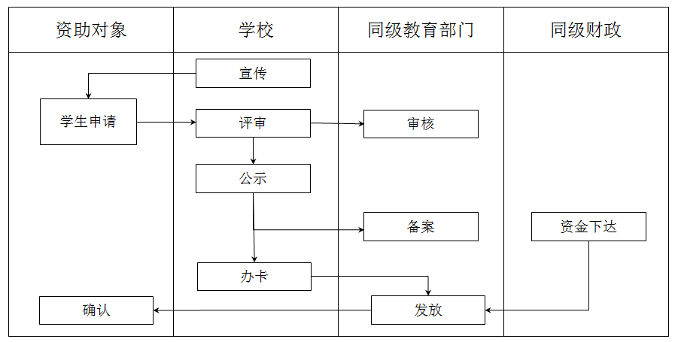
图1 义务教育寄宿生生活费补助资助流程
  - 宣传
每学年开学一周内，学校应利用班会、校会等多种形式，宣传资助政策和寄宿生生活补助费申请、审批、发放流程。
  - 申请
寄宿生生活费补助按学年申请。
学生应于9月开学后向学校提交申请，申请材料包括:
----义务教育阶段家庭经济困难寄宿生生活费补助申请表（见附录A）
——家庭经济困难证明材料。
  - 评审
4.4.1 学校应成立义务教育寄宿生生活费补助评审小组。评审小组按照公开、公平、公正的原则，结合本校家庭经济困难学生认定情况，进行评审。
4.4.2 评审工作应按学年进行。每年春季学期应对转学、退学学生情况进行统计，及时调整和变更资助学生信息。
  - 审核

学校将评审结果录入全国学生资助管理信息系统报同级学生资助管理中心审核。
  - 公示
学校应将义务教育寄宿生生活费补助评审结果在校内进行不少于5个工作日的公示。
  - 办卡

学校应为受助学生办理义务教育寄宿生补助生活费学生银行卡，学生本人持身份证原件和学生证，到发卡银行网点柜台激活资助卡后使用。学校不得向学生收取卡费或押金等费用，也不得以实物或服务等形式，抵顶或扣减国家助学金。
  - 发放
义务教育寄宿生生活费补助按学期通过学生银行卡集中发放。
  - 备案
每年11月15日前，学校应将当年义务教育寄生补助生活费学生信息汇总表（见附录B）和义务教育寄宿生生活费补助金统计表（见附录C）报至同级教育、财政部门备案。
- 档案管理
  - 编号与存档
学校应建立专门档案，应将学生资助档案材料按照统一要求进行编号，分年度存档备查。
  - 学校存档材料
学校应存档的材料包括：；
——学生提交的家庭经济困难寄宿生生活费补助申请表；
----义务教育寄宿生补助生活费学生信息汇总表；
——义务教育寄宿生补助生活费受助情况统计表；
--- 义务教育寄宿生补助生活费学生名单公示表；
——义务教育寄宿生生活费补助资金落实报告。
  - 同级学生资助管理中心存档材料
同级学生资助管理中心存档材料包括：
——义务教育寄宿生生活费补助资金指标文件；
——义务教育寄宿生生活费补助落实报告正式文件。
----义务教育寄宿生补助生活费学生信息汇总表；
----义务教育寄宿生补助生活费学生统计表。

- （规范性附录）
义务教育家庭困难寄宿生生活费补助申请表
义务教育家庭困难寄宿生生活费补助申请表见表A.1。
表A.1 家庭经济困难寄宿生生活费补助申请表
学校名称： 填表时间：
学生  个人  基本  情况 | 姓名 |  |  | 性别 |  |  | 出生年月 |  | 民族
 | 就读年级 |  |  |  |  |  |  | 家庭成员数
 | 居民身份证号码 |  |  |  |  |  |  | 联系电话
 | 家庭住址 |  |  |  |  |  |  | 邮政编码
学生  家庭  主要  成员  情况 | 姓名 | 关系 | 年龄 | 工作单位 |  |  |  | 月收入（元） | 健康状况
家庭经济情况 | 主要收入来源 |  |  |  |  |  |  | 家庭住址
 | 联系电话 |  |  |  |  |  |  | 邮编
 | 家庭人口总数 |  |  |  |  | 家庭年收入 |  |  | 人均年收入
申请  理由 | 学生签名：日期：
班级审核  意见 | 班主任：日期：
学校  意见 | 负责人签名：日期：

附 录 B
（规范性附录）
义务教育寄宿生补助生活费学生信息汇总表
义务教育寄宿生补助生活费学生信息汇总表见表B.1。
表B.1 义务教育寄宿生补助生活费学生信息汇总表
学校名称（签章）： 填表日期： 年 月 日
序号 | 姓名 | 性别 | 身份证号 | 民族 | 入学年月 | 年级 | 班级 | 学籍号 | 家长姓名 | 家长联系电话 | 银行卡号码 | 受助金额 | 备注
 |  |  |  |  |  |  |  |  |  |  | ·

分管领导签字：负责人（签字）： 制表人： 联系电话：

附 录 C
（规范性附录）
义务教育寄宿生补助生活费学生统计表
义务教育寄宿生补助生活费学生统计表见表C.1。
表C.1 义务教育寄宿生补助生活费学生统计表

学校名称（签章）： 填表日期： 年 月 日
单位 | 资金来源（万元） |  |  |  |  | 受助学生数（人） | 在校人数（人） | 受助比例 | 备注
 | 小计 | 省财政 | 市财政 | 县财政
 | 1 | 2 | 3 | 4 |  |  | 9 | 10
例如：XX镇（街道）
XX学校
XX学校
………
………
联系人： |  |  |  |  | 联系电话：
注：单位为万元；其它项目填写要完整、准确。2.第一行是本镇（街）汇总数据，第二行是所属辖区内符合资助条件的各学校数据，填正式表格时将例如项目删除。

附 录 D
（规范性附录）
拟享受义务教育寄宿生补助生活费学生名单公示表
拟享受义务教育寄宿生补助生活费学生名单见D.1。
表D.1拟享受义务教育寄宿生补助生活费学生名单公示表
单位（公章）： 年 月 日
序号 | 学校 | 受助学生姓名 | 性别 | 班级 | 受助金额（元）
________________________________

